Тема недели: «Путешествие в космос»
Доброго времени суток уважаемые родители! На этой неделе мы отправимся с нашими непоседами в космос.
Целая неделя удивительных приключений ждет нас в апреле.
Для начала посмотрите вместе с ребенком чудесный познавательный мультфильм про солнечную систему:
https://youtu.be/LJc3Pgi4OWI
После просмотра мультфильма поинтересуйтесь у ребенка, какая из планет заинтересовала его больше всего? Почему? И предложите отправиться туда, на собственной ракете!!!
Предлагаю вооружится цветными карандашами и приступить к рисованию. Если ребенок любит акварель или желает дополнить рисунок элементами аппликации не ограничивайте его.Пусть ваше чадо фантазирует и творит.Удачи!

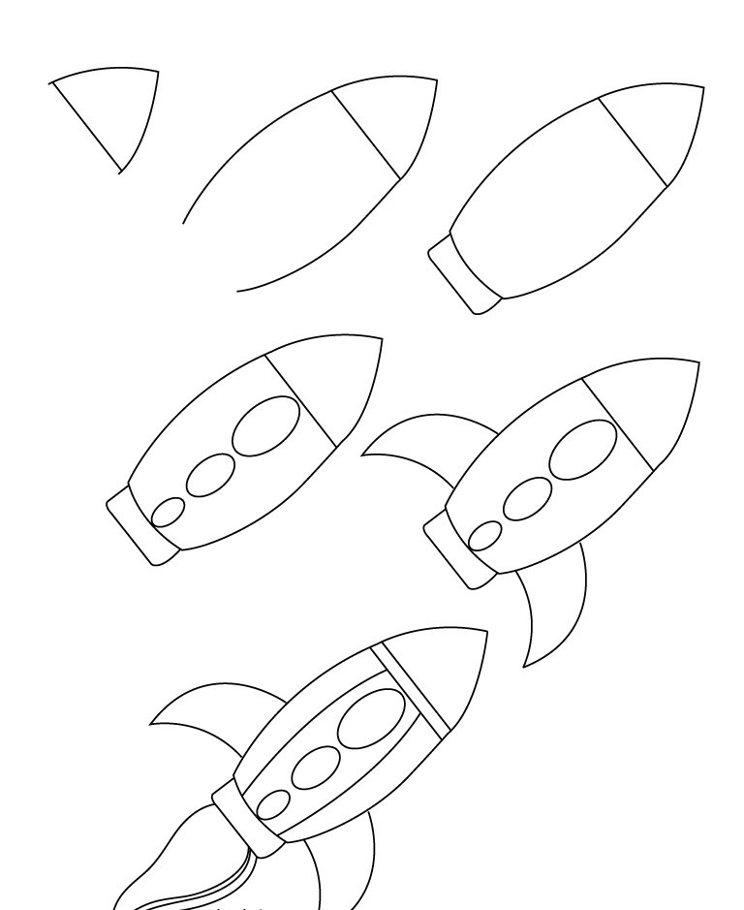
А главное помните, что проведенное время с ребенком БЕСЦЕННО!
ОСТАВАЙТЕСЬ ДОМА И БУДЬТЕ ЗДОРОВЫ!!!

